學校 | 土城國小 | 時間 | 2019

檢驗項目
1.□室內外管材水平垂直面依規範用PVC。  2.□各網路線路須以水平或垂直佈放。  3.□所有配管、線、槽整齊置放或架設(吊管)。  4.□進線須全程配管包覆，穿牆、門窗。  5.□管路標示編號標示。  6.□配管使用單邊夾或雙邊夾採螺絲固定。  7.□管線進教室使用快接。 8.□管線進教室矽利康補洞。  9.□管線依附舊有管材使用金屬束帶。 | 備註
△代表尚未施作項目:
3~18項皆未依規範施作
10.□教室配管線到AP資訊插座。
11.□AP教室位置確實(中央前後1/3，離四周牆面一米已上)。
12.□資訊插座與AP距離不超過20公分以內位置。
13.□教室內新舊資訊盒編號標示。
14.□舊資訊盒全面更新(含內部接頭)並用二根螺絲固定。 15.□設備AP、5Port固定確實(5Port 需用三根螺絲固定)。
16.□舊資訊盒Uplink線連接到5Port Switch
17.□新機櫃、移動機櫃，Panel、UTP、光纖線作業確實。
18.□機櫃線圈標號及port位標明清楚。
19.□L2 Cisco2960光纖跳線到Dlink 3620 (10G)
前瞻第一階段工程改善事項
地點位置 | 照片 | 改善事項&目標 | 備註
 | 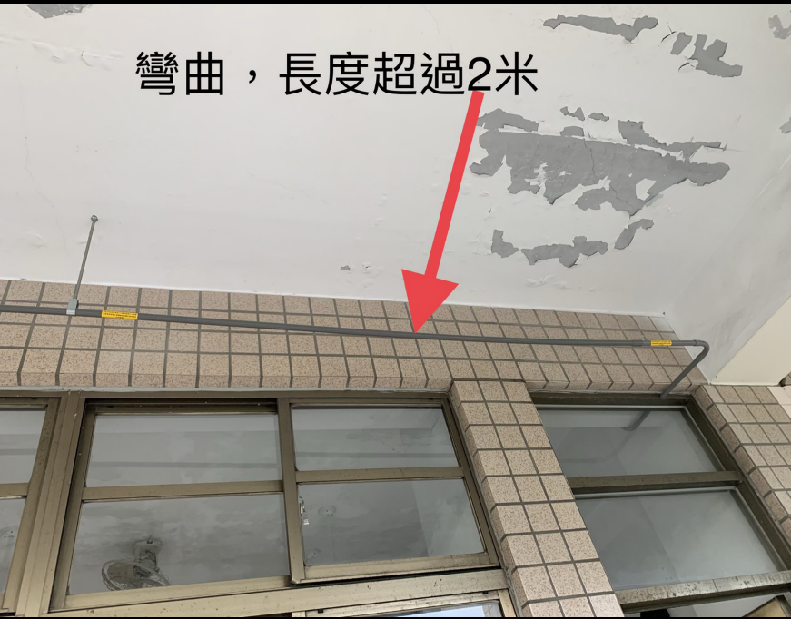
 | 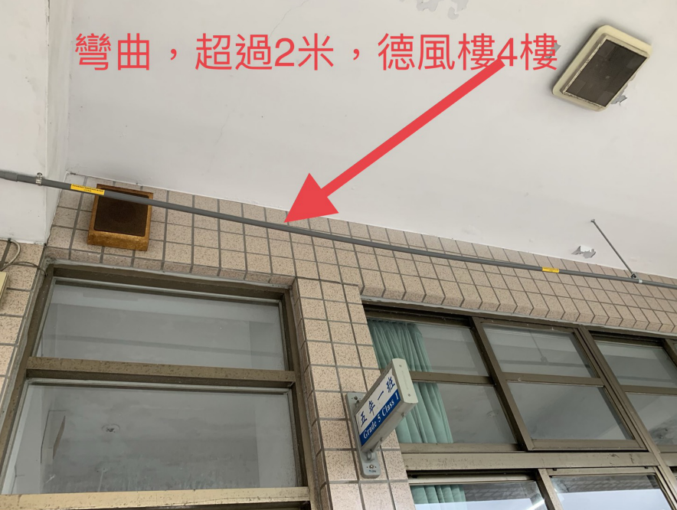
 | 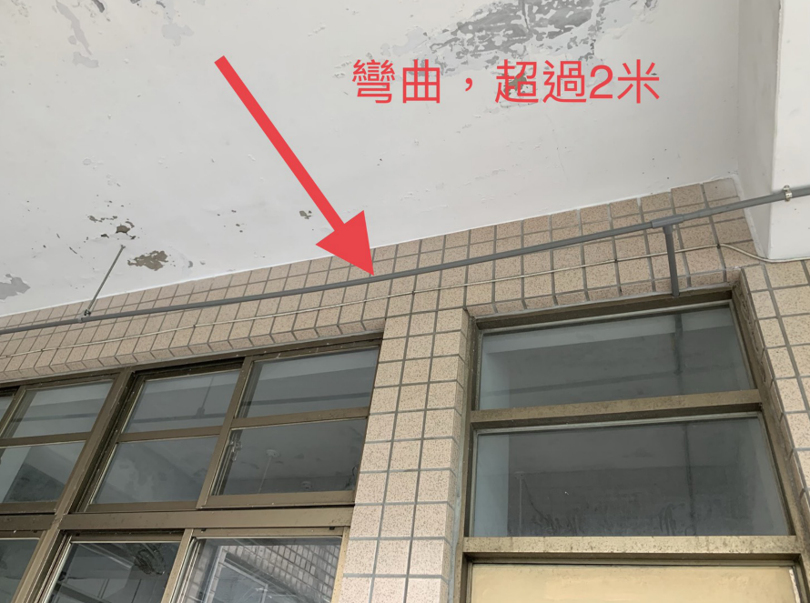
 | 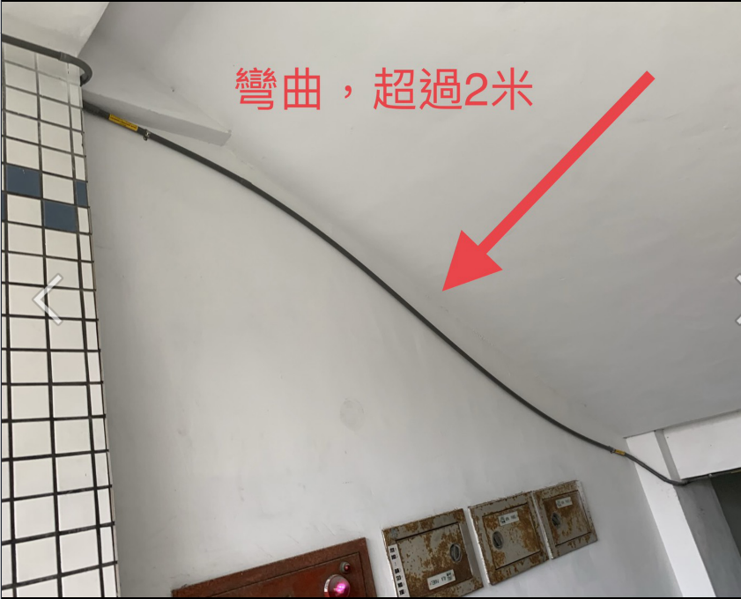
 | 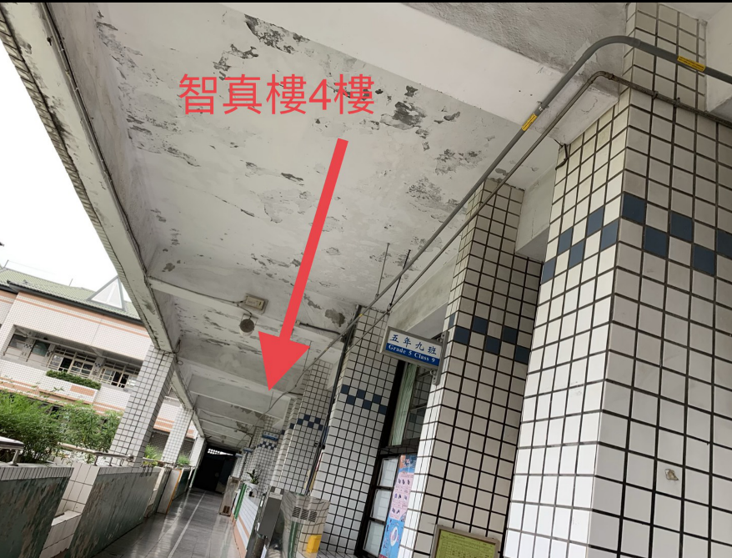
 | 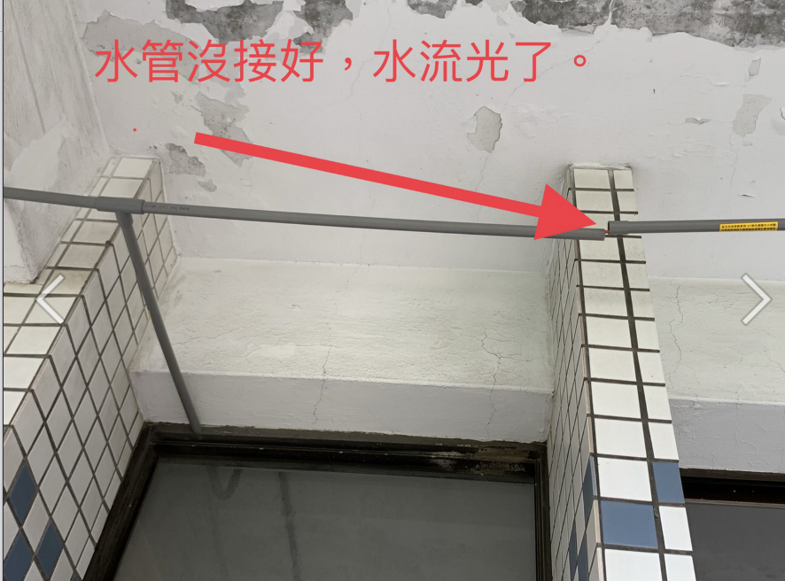
 | 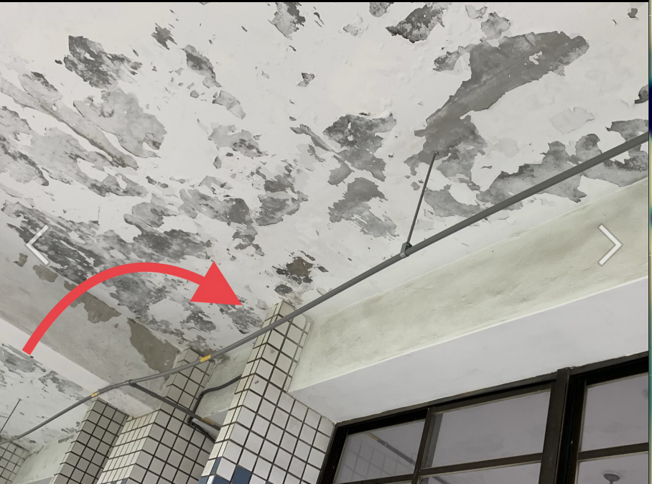
 | 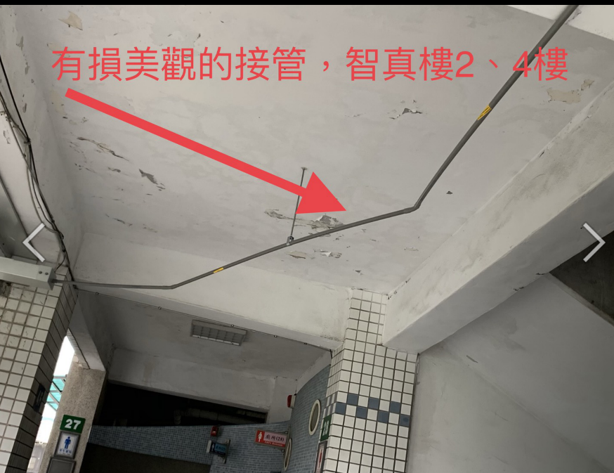
 | 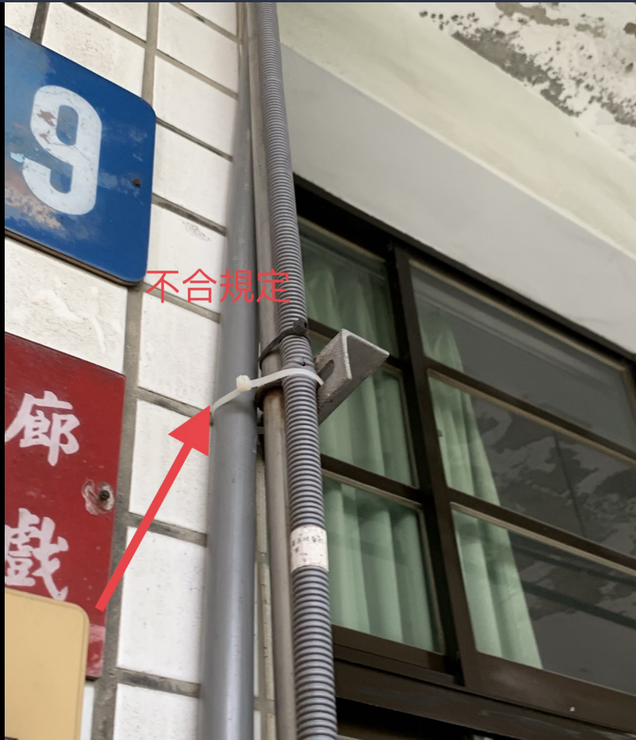
 | 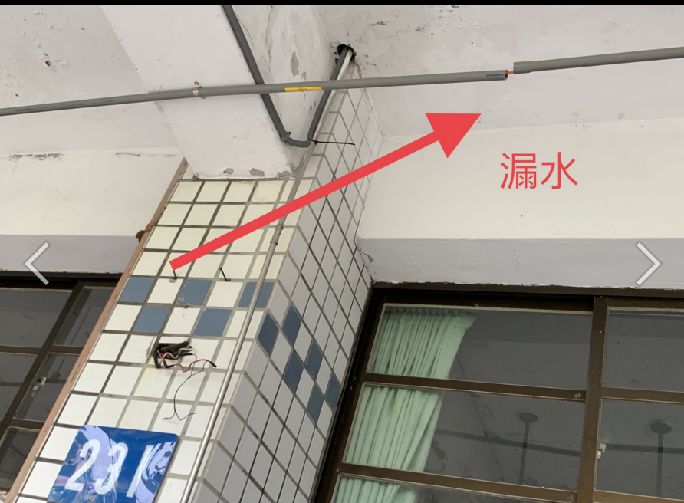
 | 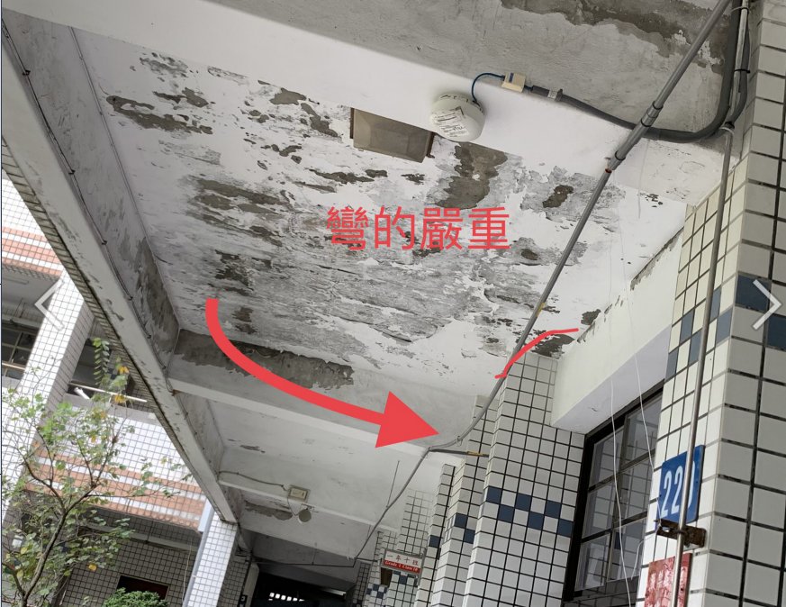
 | 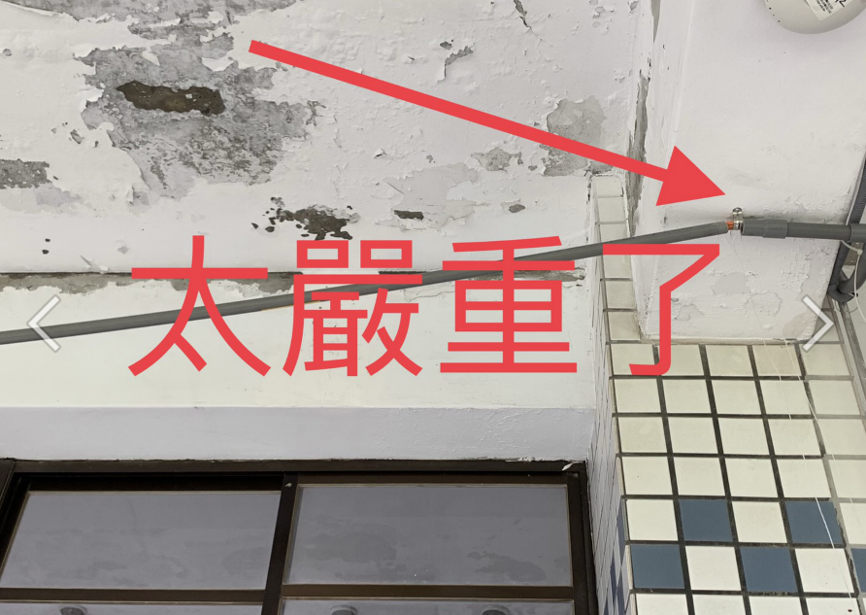
 | 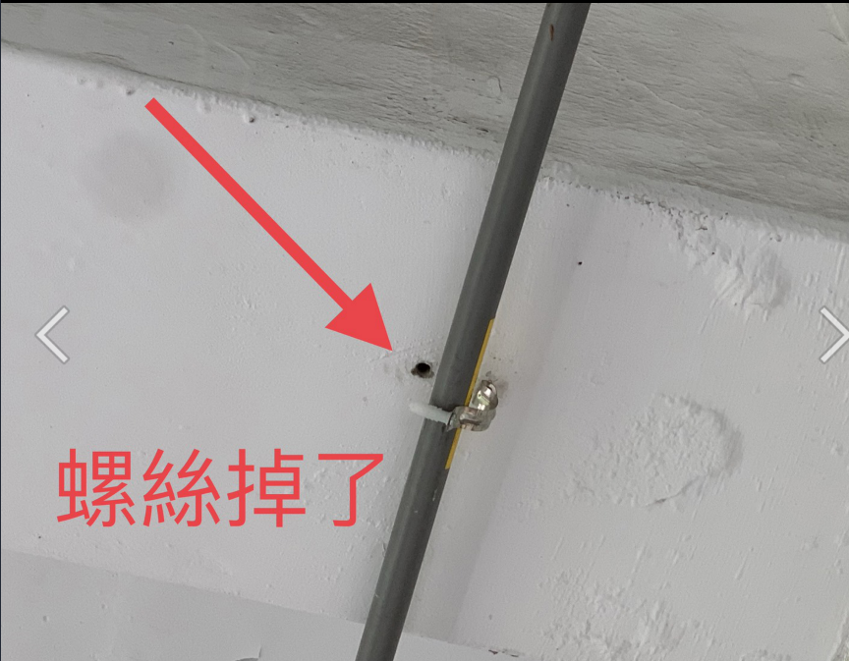
 | 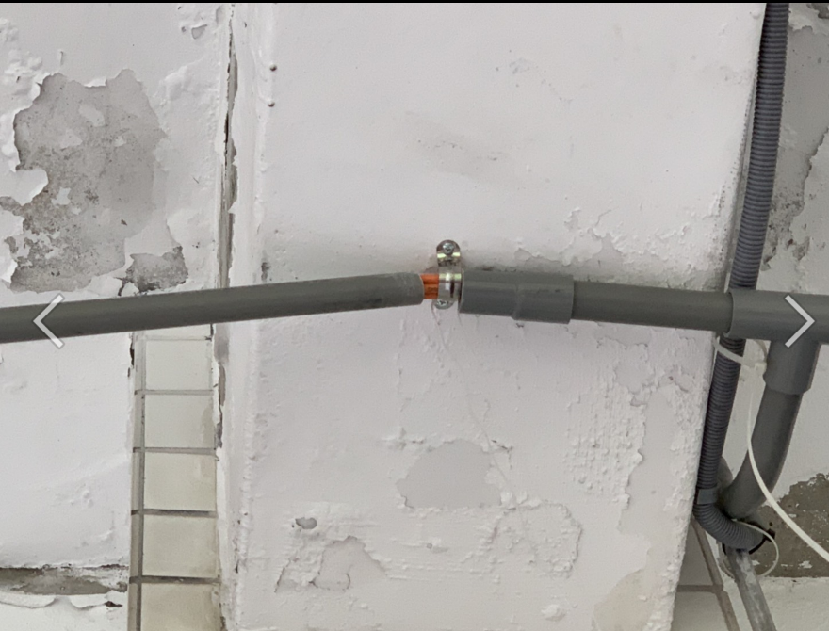
 | 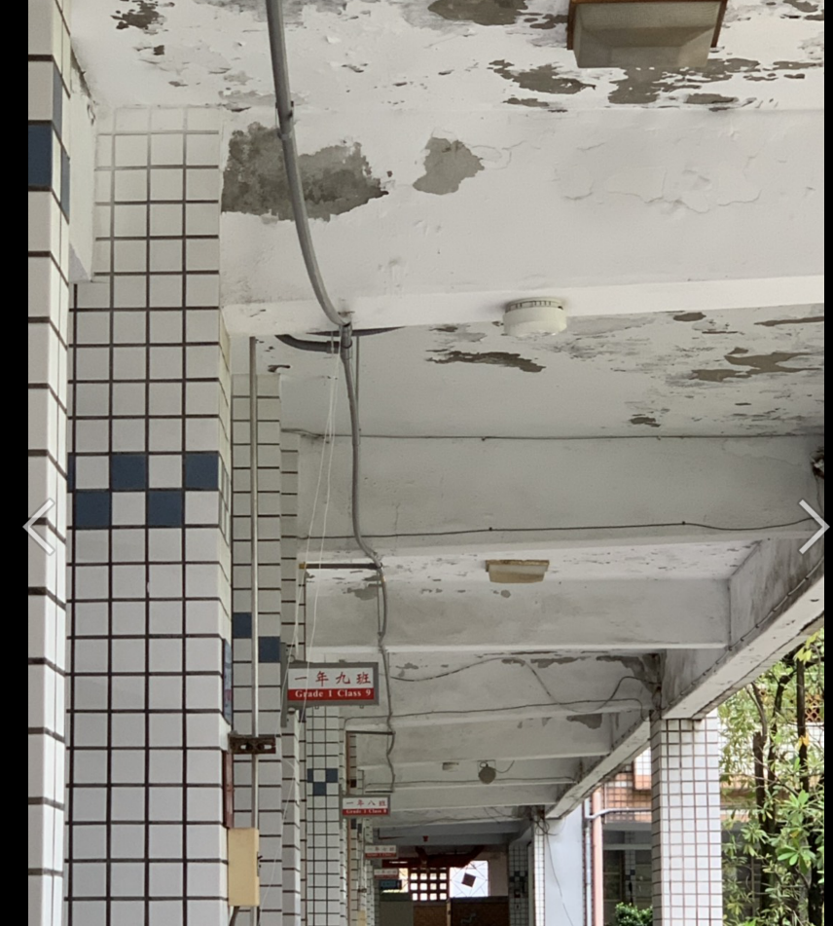
 | 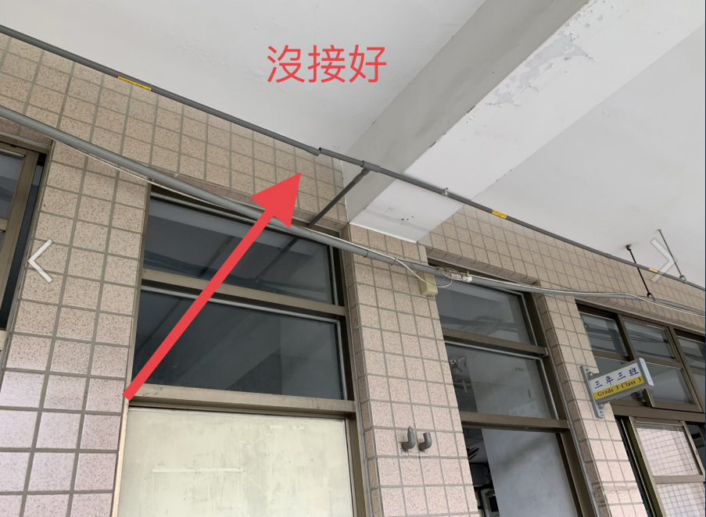

組長確認:

